Betreft : Outillage vereisten voor accreditatie examenruimte praktijkexamen Afleversets
Voor : Examinering van:
- VOP: Basis monteur
- VP : Monteur
: Allround monteur

Matrijs: Eindtermen-Toetsmatrijs-Afleverset- 14-12-22
Richtlijn: Richtlijnen-praktijkexamen-Afleverset versie 25-11-2022-3
Regeling: Erkenningsregeling Afleversets en inpandig leidingwerk 1-10-2022

________________________________________________________________________________

Eerste opzet inventarisatie outillagelijst afleversets
Voor de praktijkexamenruimte worden de volgende faciliteiten vereist:
- Assessment materialen (beoordelingsformulieren, pen, ed.)
- Een internetaansluiting voor afstandsbeheer
- Ruimte voor individueel uitvoeren praktijkopdracht
- Mogelijkheid tot evaluatiegesprek
- Veiligheidsmaatregelen (Noodstop, ventilatie, e.a.)
Voor de praktijkexamenruimte worden de volgende aanwezige materialen vereist:
- Aansluitleidingen
- Aansluitbeugel
- Aansluitgarnituur
  - Fittingen
  - Koppelingen
  - Pakkingen
- Zoneklep aan de huiszijde (controle en storingen)
- Kamerthermostaat
Voor de praktijkexamenruimte worden de volgende installaties vereist:
- Directe warmte-afleverset voor MT-systeem (foto1)
- Indirecte warmte-afleverset voor MT-systeem (foto2)
- Voor direct en indirecte warmte -afleverset een werkende binnenhuisinstallatie
- Afgiftesysteem voor MT-systeem
- Afvoersysteem voor warm water in examenruimte voor doorstroom/koelen

Voor de praktijkexamenruimte worden de volgende gereedschappen en meetinstrumenten vereist (zie gereedschappenlijst per profiel):
- Passend handgereedschappen voor elk systeem
- Volumestroommeter/Flow Temp meter.
- (Digitale) thermometer
- Druk verschil meter (gekeurd)

In de praktijkexamenruimte worden de volgende documenten beschikbaar te zijn:
Documenten (indien van toepassing, afhankelijk van het project: woningen of utiliteit en soort afleverset)
- Een Nederlandstalige gebruiker- en installatiehandleiding voor alle afleversets

Foto 1 Directe warmte-afleverset Directeset dicht
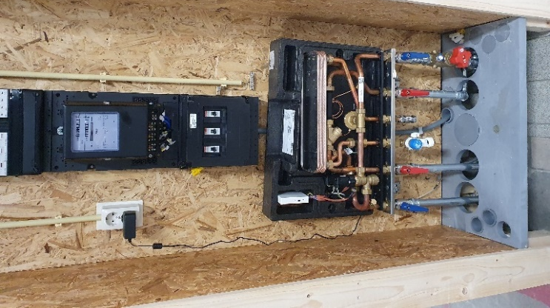
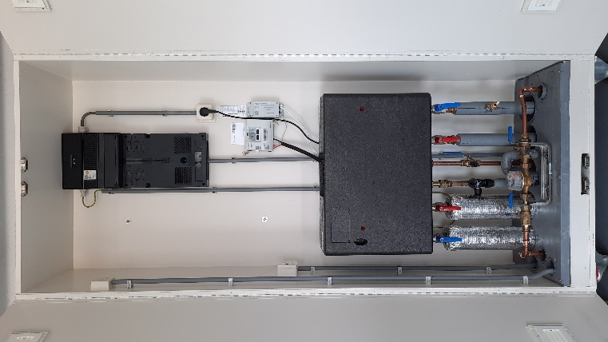

Directeset open Close-up
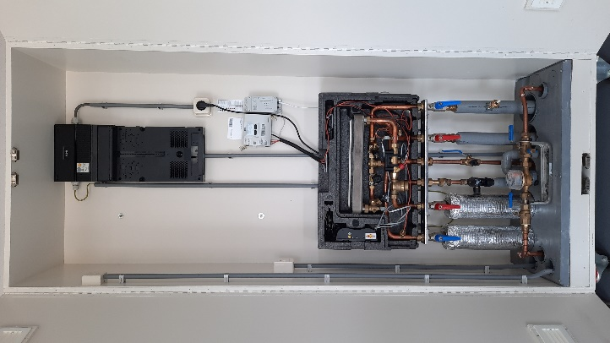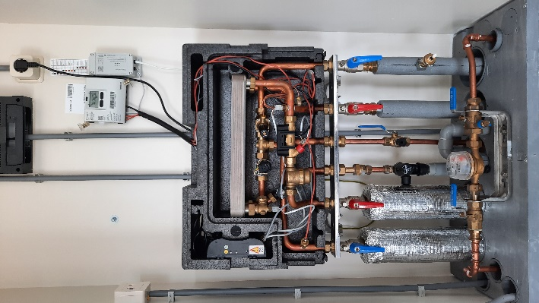

Foto 2 Indirecte warmte-afleverset Indirecteset dicht
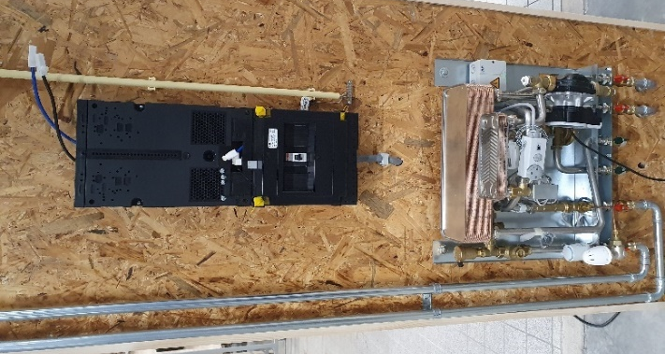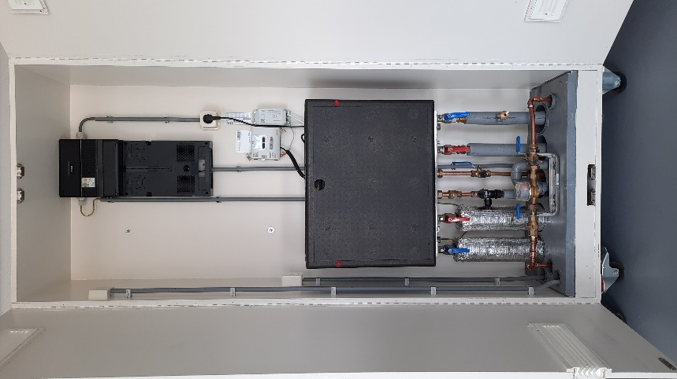

Indirecte set open Close-up
